On the farm- na farmie

Pobawmy się w zabawę „I can see”- „Widzę”. Wydrukuj karty obrazkowe lub włącz je na komputerze. Następnie powiedz zdanie: On the farm I can see/ Na farmie widzę….i dodaj słowo, które widzisz na obrazku.

Na kartach znajdują kolejno następujące słowa:

pig-świnka
donkey-osioł
tractor-traktor
horse-koń
rooster-kogut
cow-krowa
goose-gęś
duck-kaczka
goat-koza
sheep-owca
hen-kura
drake-kaczor

A teraz przypomnijmy sobie nasz piosenkę z zajęć „Walk around the farm”- spacer po farmie: https://www.youtube.com/watch?v=EwIOkOibTgM

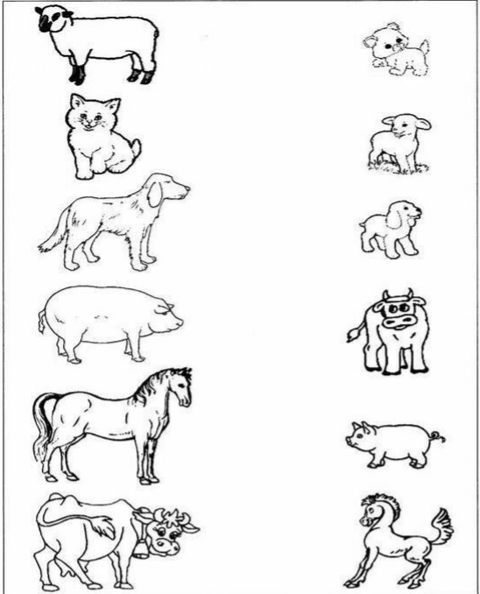
Następnym zadaniem będzie połączenie dorosłych zwierzątek z ich dziećmi, a następnie pokolorowanie obrazka według kodu :)

Sheep- black Owca-czarna
Cat- brown Kot-brązowy
Dog- yellow Pies- żółty
Pig- pink Świnka- różowy
Horse- black Koń- czarny
Cow- grey Krowa- szary

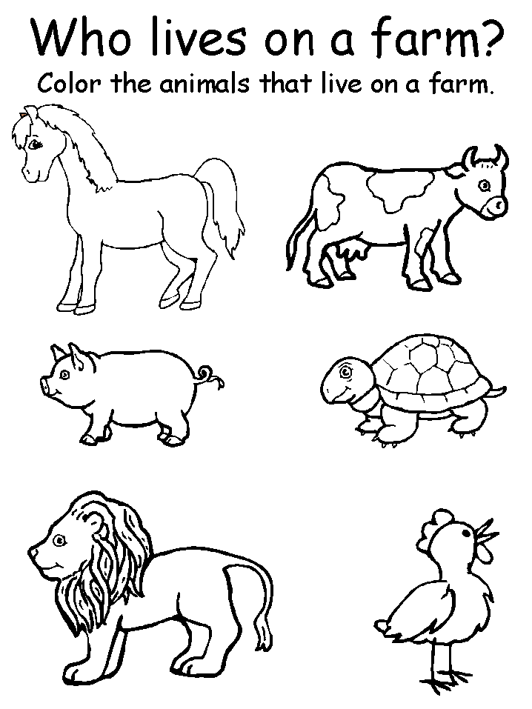
I ostatnie zadanie na dziś! Who lives on the farm?/Kto mieszka na farmie?
Pokoloruj tylko te zwierzątka, które mieszkają na farmie.

Udanej zabawy!!

